Мониторинговая работа по истории. Вариант 1.
Инструкция по выполнению работы
Мониторинговая работа состоит из двух частей, включающих в себя 21 задание. Часть 1 содержит 12 заданий, часть 2 содержит 9 заданий. На выполнение мониторинговой работы по истории отводится 3 часа 30 минут (210 минут).
Ответы к заданиям 1–12 записываются по приведённым ниже образцам в виде последовательности цифр или слова (словосочетания). Ответ запишите в поле ответа в тексте работы, а затем перенесите в бланк ответов № 1.

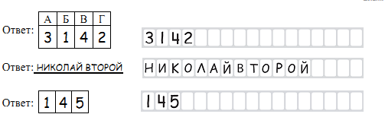

Задания части 2 (13–21) требуют развёрнутого ответа. В бланке ответов № 2 укажите номер задания и запишите ответ к нему. Все бланки ЕГЭ заполняются яркими чёрными чернилами. Допускается использование гелевой или капиллярной ручки.
При выполнении заданий можно пользоваться черновиком. Записи в черновике, а также в тексте контрольных измерительных материалов не учитываются при оценивании работы.
Баллы, полученные Вами за выполненные задания, суммируются. Постарайтесь выполнить как можно больше заданий и набрать наибольшее количество баллов. После завершения работы проверьте, чтобы ответ на каждое задание в бланках ответов № 1 и № 2 был записан под правильным номером.

Желаем успеха!

Часть 1.
Ответом к заданиям 1–12 является последовательность цифр или слово (словосочетание). Сначала укажите ответы в тексте работы, а затем перенесите их в БЛАНК ОТВЕТОВ № 1 справа от номера соответствующего задания, начиная с первой клеточки, без пробелов, запятых и других дополнительных символов. Каждую цифру или букву пишите в отдельной клеточке в соответствии с приведёнными в бланке образцами. Имена российских государей следует писать только буквами (например: НиколайВторой).

1.Установите соответствие между событиями и годами: к каждой позиции первого столбца подберите соответствующую позицию из второго столбца.

СОБЫТИЯ | ГОДЫ
А) установление дипломатических отношений между СССР и США  Б) призвание варягов на Русь  В) заключение Ясского мирного договора  Г) введение «заповедных лет» | - 862 г.  - 988 г.  - 1581 г.  - 1791 г.  - 1924 г.  - 1933 г.

Запишите в таблицу выбранные цифры под соответствующими буквами.
А | Б | В | Г
Ответ:
2. Расположите в хронологической последовательности исторические события. Запишите цифры, которыми обозначены исторические события, в правильной последовательности в таблицу.
- стояние на реке Угре
- начало правления Ивана Калиты
- образование Священной Римской империи

Ответ:

3.Установите соответствие между процессами (явлениями, событиями) и фактами, относящимися к этим процессам (явлениям, событиям): к каждой позиции первого столбца подберите соответствующую позицию из второго столбца.

ПРОЦЕСС(ЯВЛЕНИЕ,СОБЫТИЕ) | ФАКТ
А.Советско-финляндская («зимняя») война  Б) Смута в России  В) Семилетняя война  Г) формирование территории государства Русь | - оборона Троице-Сергиева монастыря от польско-литовских отрядов  - захват Олегом Вещим Киева  - осада Пскова войском польского короля Стефана Батория  - вхождение Левобережной Украины в состав Российского государства  - сражение при Гросс-Егерсдорфе  - прорыв линии Маннергейма
Запишите в ответ цифры, расположив их в порядке, соответствующем буквам:
А | Б | В | Г

4.Заполните пустые ячейки таблицы, используя приведённый ниже список пропущенных элементов: для каждого пропуска, обозначенного буквой, выберите номер нужного элемента.

Географический объект | Событие (явление, процесс) | Время, когда произошло событие (явление, процесс)
______(А) | Первое упоминание в летописи | 1140-е гг.
______ (Б) | Оборона города в ходе Ливонской войны от войск Стефана Батория | ______(В)
Киев | __________(Г) | ______(Д)
Кишинёв | __________(Е) | 1810-е гг.

Пропущенные элементы:

- Тобольск
- Москва
- формирование Второго народного (земского) ополчения
- 1580-е гг.
- Псков
- закрепление города за Россией по «Вечному миру» с Речью Посполитой
- 1610-е гг.
- присоединение города к России в результате русско-турецкой войны
- 1680-е гг.

Запишите в таблицу выбранные цифры под соответствующими буквами.
А | Б | В | Г | Д | Е

5.Установите соответствие между событиями и участниками этих событий: к каждой позиции первого столбца подберите соответствующую позицию из второго столбца.

СОБЫТИЯ (ЯВЛЕНИЯ, ПРОЦЕССЫ) | УЧАСТНИКИ
А) заключение договора между Русью и Византией  Б) походы против Крымского ханства  В) Семилетняя война  Г) Великая Отечественная война | 1) князь Святослав Игоревич  2) П.С. Салтыков  3) И.Д. Черняховский  4) В.В. Голицын  5) М.В. Фрунзе  6) Василий II

Запишите в таблицу выбранные цифры под соответствующими буквами.
 | A | Б | В | Г
6.Прочтите отрывок из воспоминаний современника.
«Пётр Алексеевич был провозглашён императором 7 мая; князь <…> увёз его из императорского дворца и поселил молодого государя в своём доме, чтобы всегда иметь его под рукой; таким образом, его влияние и власть возрастали с каждым днём и все преклонялись перед ним; его младшая дочь была всенародно объявлена невестой императора…
Вскоре он злоупотребил этой властью, удалив всех, к кому юный государь выказывал свою благосклонность и расположение. Он удалил из Петербурга, чтобы отправить в ссылку, генерал-прокурора Ягужинского. Уже был подписан приказ об отправлении генерал-адмирала графа Апраксина в Архангельск для строительства там фрегатов. Толстой был сослан, и все сенаторы, таким образом, были разогнаны.
B церквях он становился на царское место. Эта чрезмерная гордость
и тиранические поступки открыли глаза сановникам империи, которые нашли способ восстановить государя против <…>.
B июле князь <…> отправился вперёд, чтобы принять молодого государя в своём доме, но по прибытии придворные ему сказали, что его величество приказал приготовить для своего пребывания летний императорский дворец. Император же по прибытии в Петербург послал к князю <…> генерала Салтыкова, чтобы объявить об его аресте. На следующий день <…> со всей своей семьёй был отправлен в Сибирь,в Берёзов».

Используя отрывок и знания по истории, выберите в приведённом списке верные суждения. Запишите в таблицу цифры, под которыми они указаны.
 | 1) | Князь, фамилия которого многократно пропущена в отрывке, был одним из инициаторов создания Верховного тайного совета.
 | 2) | В отрывке говорится об отстранении от дел в описываемый период многих сподвижников Петра I.
 | 3) | Упоминаемый в отрывке император лишился престола в результате дворцового переворота.
 | 4) | В годы правления упоминаемого в отрывке императора был основан Московский университет.
 | 5) | Причиной опалы князя, фамилия которого многократно пропущена  в отрывке, были, по мнению автора воспоминаний, чрезмерные властные амбиции.
 | 6) | В годы правления упоминаемого в отрывке императора было ликвидировано местничество.

Ответ: _____________________
7.Установите соответствие между литературными произведениями и их краткими характеристиками: к каждой позиции первого столбца подберите соответствующую позицию из второго столбца.
ПАМЯТНИКИ И ДЕЯТЕЛИ КУЛЬТУРЫ | ХАРАКТЕРИСТИКИ
А) «Слово о полку Игореве  Б) «Домострой»  В) картина «Боярыня Морозова»  Г) роман «Тихий Дон» | - Автор — И. Е. Репин.  - Произведение было написано в период руководства СССР JL И. Брежнева.  - Над созданием данного памятника культуры работал священник Сильвестр.  - Описываемые события происходят в XII в.  - Автору была присуждена Нобелевская премия.  - Сюжет иллюстрирует события церковного раскола.
Запишите в ответ цифры, расположив их в порядке, соответствующем буквам:
A | Б | В | Г
8. Рассмотрите изображение и выполните задание.
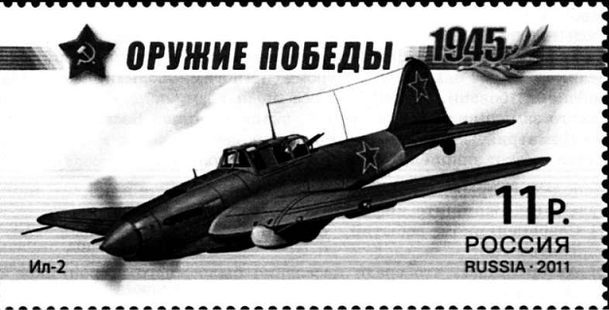
Укажите фамилию авиаконструктора, под руководством которого был разработан изображенный на данной марке самолет.
Ответ:__________________________

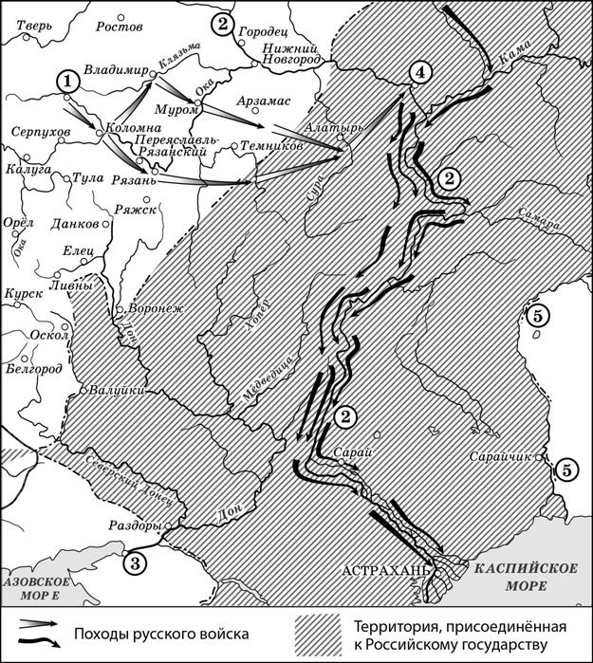
Рассмотрите схему и выполните задания 9–12.

9. Укажите век, когда произошли события, обозначенные на схеме стрелками. Ответ запишите словом.
Ответ_________________

10. Укажите название города, обозначенного на схеме цифрой «1».
Ответ ___________________

11.Укажите фамилию предводителя народного восстания второй половины XVIII в., одним из последствий которого было переименование реки, дважды обозначенной на схеме цифрой «5». Ответ ___________________
12. Какие суждения, относящиеся к схеме, являются верными? Выберите суждения из предложенных. Запишите в таблицу цифры, под которыми они указаны.
1) Все походы, обозначенные на схеме стрелками, были осуществлены в течение одного года.
2) Город, обозначенный на схеме цифрой «3», в период правления Петра I был взят русскими войсками.
3) На схеме отмечен город, где в период Смуты было сформировано Второе земское ополчение.
4) По реке, трижды обозначенной на схеме цифрой «2», проходила бóльшая часть древнего торгового пути «из варяг в греки».
5) На схеме отмечен и подписан город – столица Сибирского ханства.
6) При подготовке к взятию города, обозначенного на схеме цифрой «4», была построена крепость Свияжск.
Ответ_______________________

Не забудьте перенести все ответы в бланк ответов № 1
в соответствии с инструкцией по выполнению работы.

Проверьте, чтобы каждый ответ был записан в строке с номером соответствующего задания.

Часть 2
Для записи ответов на задания этой части (13–21) используйте БЛАНК ОТВЕТОВ № 2. Запишите сначала номер задания (13, 14 и т.д.), а затем развёрнутый ответ на него. Ответы записывайте чётко и разборчиво.

Прочтите отрывок из исторического источника и кратко ответьте на вопросы 13 и 14. Ответы предполагают использование информации из источника, а также применение исторических знаний по курсу истории соответствующего периода

Из мемуаров иностранного государственного деятеля
«Царь отрёкся от престола. ,______________ состоявшее из либеральных
и радикальных государственных деятелей, было почти немедленно признано важнейшими союзными державами. Царь был арестован; была признана независимость Польши, и было издано обращение к союзникам, в котором говорилось о праве народов на самоопределение и об обеспечении прочного мира. Знаменитый приказ, отменявший отдание чести и смертную казнь за военные преступления, уничтожил дисциплину в армии и флоте. Петроградский Совет солдатских и рабочих депутатов, сыгравший такую значительную роль в революции и послуживший образцом для всех подобных советов, быстро образовывавшихся по всей России, был независимым от правительства учреждением и вёл самостоятельную политику.
Совет обратился ко всему миру с призывом заключить мир без аннексий и контрибуций, укреплял своё влияние и связи и почти всё время рассуждал об общих принципах. С самого же начала было ясно, что эта организация и правительство преследуют различные цели. Петроградский Совет стремился подорвать всякую власть и всякую дисциплину, между тем как целью правительства было сохранить и то и другое в новых и более приемлемых формах.
Когда оба соперничающих органа оказались на непримиримо враждебных позициях, Керенский, принадлежавший к умеренным членам Совета, стал на сторону правительства и принял пост министра юстиции. Министры важно шагали по кабинетам и дворцам и, произнося цветистые и сентиментальные речи, выполняли свои административные обязанности.
Деятели прогрессистов Гучков и Милюков, доброжелательные и простодушные марионетки, скоро сошли со сцены. Они сыграли свою роль в происходившем поразительном разложении. Почтенные и по-своему мужественные люди, они сходили со сцены, мучимые раздумьем. Гучков сказал: „Остаётся ещё недоказанным, что же мы представляем собой — нацию свободных людей или сброд взбунтовавшихся рабов“. Но среди всеобщей болтовни слова перестали действовать».

13. Укажите год, к которому относятся описываемые в отрывке события. Укажите название правительства, пропущенное в тексте, и фамилию его первого председателя.

14. В чём, по мнению автора, была причина вражды между правительством и Петроградским Советом? Укажите одно любое упоминаемое автором мероприятие правительства и одно мероприятие Совета. При ответе избегайте цитирования избыточного текста, не содержащего положений, которые должны быть приведены по условию задания.

Рассмотрите изображение и выполните задания 15, 16.
15. Назовите руководителя СССР в период, когда произошло событие, юбилею которого посвящена данная марка, Используя изображение, приведите одно любое обоснование Вашего ответа.

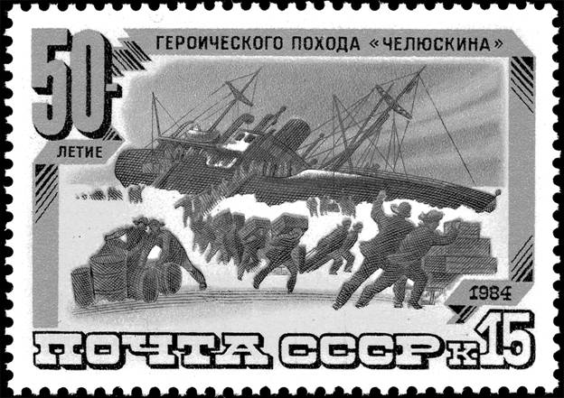

16. Какое из представленных сооружений было возведены в период руководства СССР тем же политическим деятелем, при котором состоялся указанный на марке поход? Назовите архитектора, по проекту которого построено данное сооружение.
1 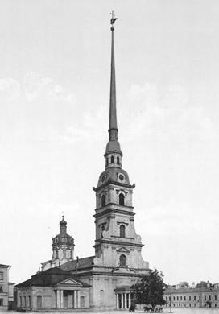 2 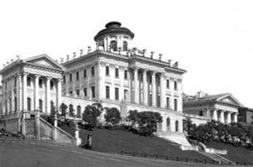

3 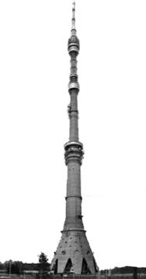 4) 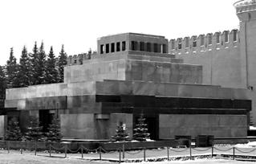

17 . Прочтите отрывки из воспоминаний современников.
ФРАГМЕНТЫ ИСТОЧНИКОВ
А | «Несколько позже, 6 сентября, из Ставки прибыла директива. Фронты, действия которых я координировал, получили задачу продолжать наступление с выходом на среднее течение Днепра и захватить там плацдармы. Воронежский фронт под командованием Н. Ф. Ватутина должен был нанести удар на Ромны — Прилуки — Киев. Степной фронт под командованием И. С. Конева — наступать на полтавско-кременчугском направлении.  Для тщательной подготовки наступления к Днепру у нас не было возможностей. В войсках обоих фронтов чувствовалась большая усталость от непрерывных сражений. Ощущались некоторые перебои в материально- техническом обеспечении. Но все мы, от солдата до маршала, горели желанием скорее выбросить врага с нашей земли, освободить многострадальный украинский народ из-под тяжкого гнёта оккупантов, которые свои неудачи на фронтах вымещали на беззащитном населении».
Б | «Наши войска с ходу форсировали Десну, 21 сентября овладели Черниговом. А 13-я армия уже подошла к Днепру и 22 сентября начала его форсировать на участке Мнево, Чернобыль, Сташев севернее Киева. Преодолевая сопротивление врага, используя все захваченные на берегу лодки, плоты, бочки, солдаты под руководством опытных и решительных командиров приступили к преодолению водной преграды на широком фронте. Форсирование обеспечивалось хорошо организованным артиллерийским огнём с берега. Орудия били и навесным огнем, и прямой наводкой. Стреляли и танки, подошедшие к берегу. Штурмовая и истребительная авиация поддерживала наземные войска ударами с воздуха. Передовые подразделения пехоты, быстро переправившись на противоположный берег, зацепились за него, отражая атаки противника, пытавшегося сбросить их в реку».

Укажите год, когда происходили события, о которых идёт речь в отрывках. Укажите кодовое название любой крупной наступательной операции советских войск, проведённой в том же году, когда происходили события, о которых идёт речь в обоих отрывках. Что, по мнению автора одного из отрывков, осложняло тщательную подготовку к наступлению в ходе событий, о которых идёт речь в обоих отрывках?
При ответе избегайте цитирования избыточного текста, не содержащего положений, которые должны быть приведены по условию задания.

18. В декабре 1533 г. умер великий князь московский и всея Руси Василий III. Укажите три любых политических последствия данного события.

19. Используя знания по истории России, раскройте смысл понятия «мануфактура». Приведите один исторический факт, конкретизирующий данное понятие применительно к истории России. Приведённый факт не должен содержаться в данном Вами определении понятия.
20. Запишите один любой тезис (обобщённое оценочное суждение), содержащий информацию о различиях политики князя Святослава Игоревича и политики Владимира Святославича по какому(-им)-либо признаку(-ам). Приведите два обоснования этого тезиса. Каждое обоснование должно содержать два исторических факта (по одному для каждого из сравниваемых объектов). При обосновании тезиса избегайте рассуждений общего характера.
Ответ оформите в следующем виде.
Тезис:_____________________________________________________________
Обоснования тезиса:
1) ________________________________________________________________
2) ________________________________________________________________

21. Используя исторические знания, приведите аргументы в подтверждение точки
зрения, что в Древней Греции и в некоторых русских землях в период политической
раздробленности Руси народ имел возможность законно участвовать в принятии
важнейших политических решений: один аргумент для Древней Греции и один для
Руси. При изложении аргументов обязательно используйте исторические факты.
Ответ запишите в следующем виде.
Аргумент для Древней Греции:________________
Аргумент для Руси:__________________________

Проверьте, чтобы каждый ответ был записан рядом с номером соответствующего задания.

